框架 FrameActivity
XiangcunActivity
乡村
JishiActivity
集市
WodeActivity
我的
XiangcunDingweiActivity
选择城市
JishiDingweiActivity
选择城市
JishiFilterActivty
筛选商品
XiangcunSearchActivity
搜索乡村
WodeGrxxActivity
我的个人信息
WodeJifenActivity
我的积分
WodeShopcartActivity
我的购物车
WodeLoginActivity
登录
WodeRegisterActivity
注册
WodeSetActivity
设置
WodeRegisterXieyiActivity
注册协议
WodeSetFankuiActivity
意见反馈
WodeSetGuangyuActivity
关于我们
ＷodeSetHelpActivity
使用帮助
检查更新
JishiFrameActivity
集市分类框架
JishiFenlei1Activity
乡间农铺
JishiFenlei2Activity
农货云集
JishiFenlei3Activity
旅游专区
XiangcunlistActivity
乡村列表
XiangcuncunqingActivity
进入村里
XiangcunMeishiActivity
美食
XiangcunHuodongActivity
活动
XiangcunTechanActivity
特产
XiangcunMinxiuActivity
民宿
XiangcunMeiJingActivity
美景（照片墙）
XiangcunLiuyanActivity
留言
XiangcunDaohangActivity
地图和导航
收藏、分享

乡村界面：
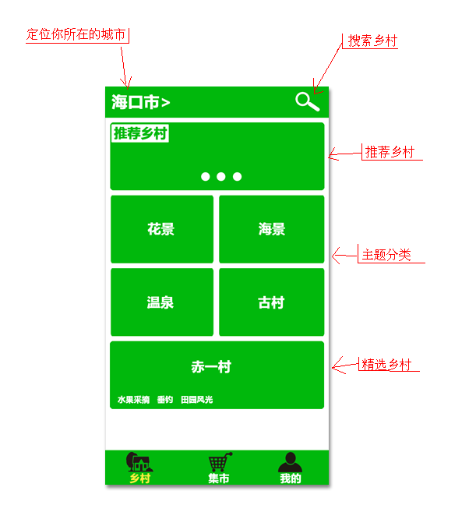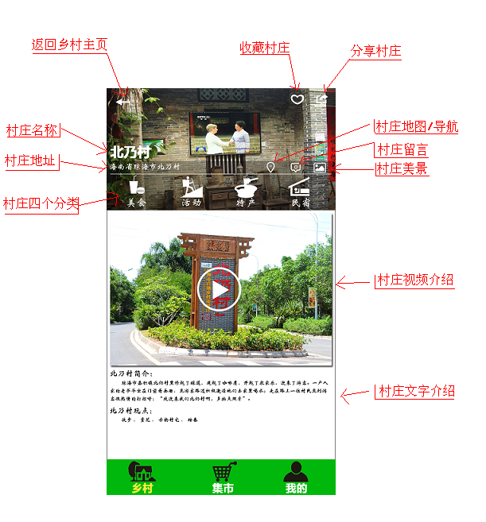
乡村主页 进入乡村

集市界面：
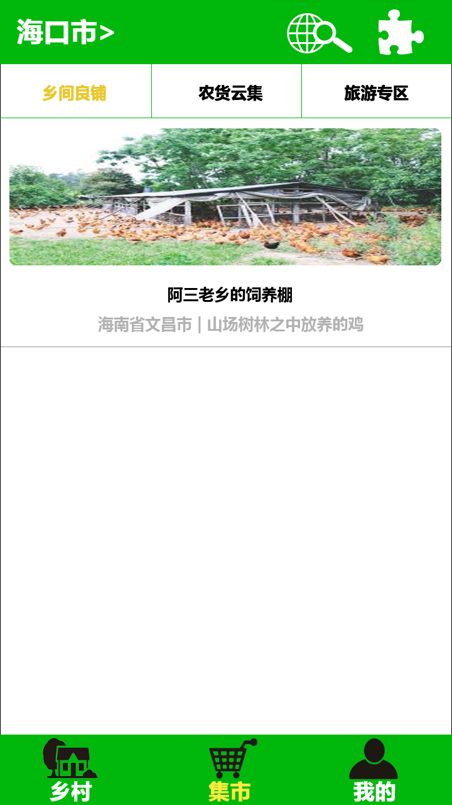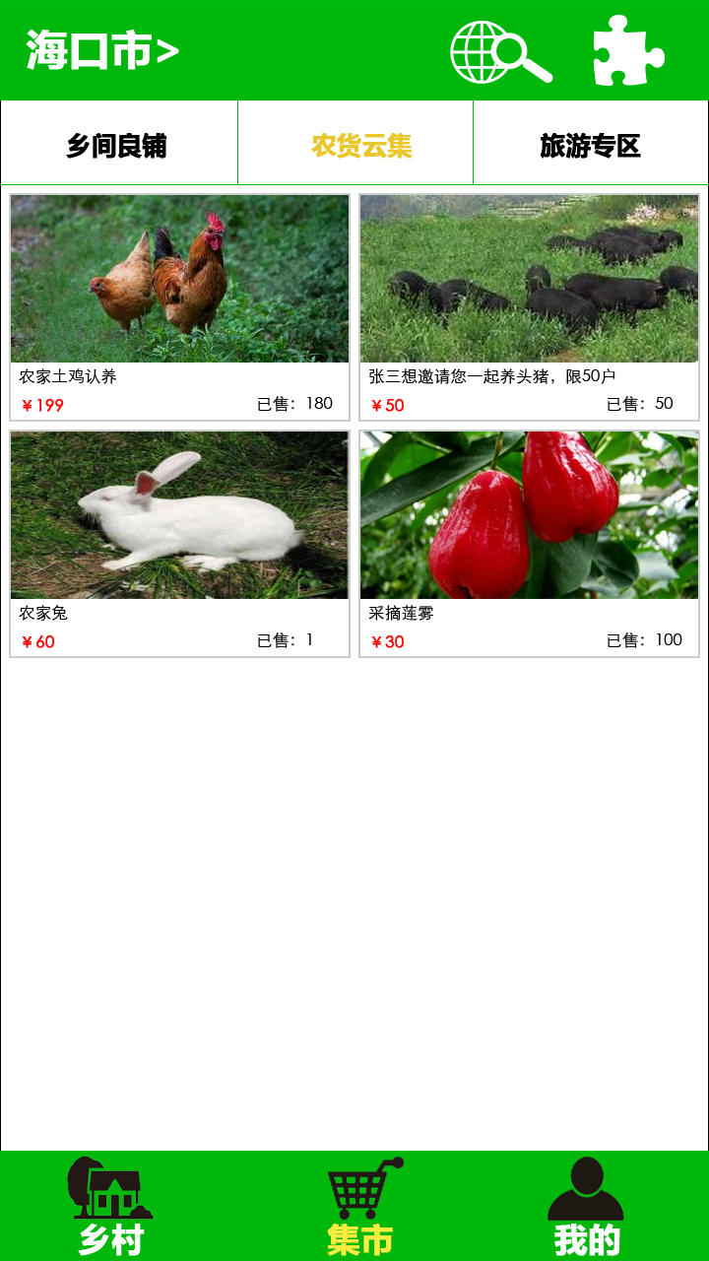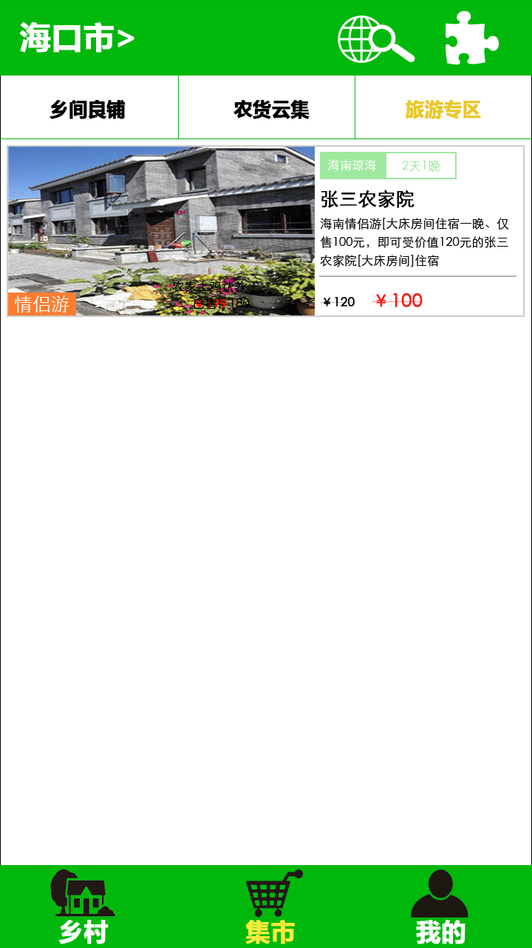

我的界面：
